Муниципальное автономное дошкольное образовательное учреждение

Детский сад №394

Проект «Кладовая земли»

Разработала: Зарипова Л.З.

Екатеринбург 2021г.

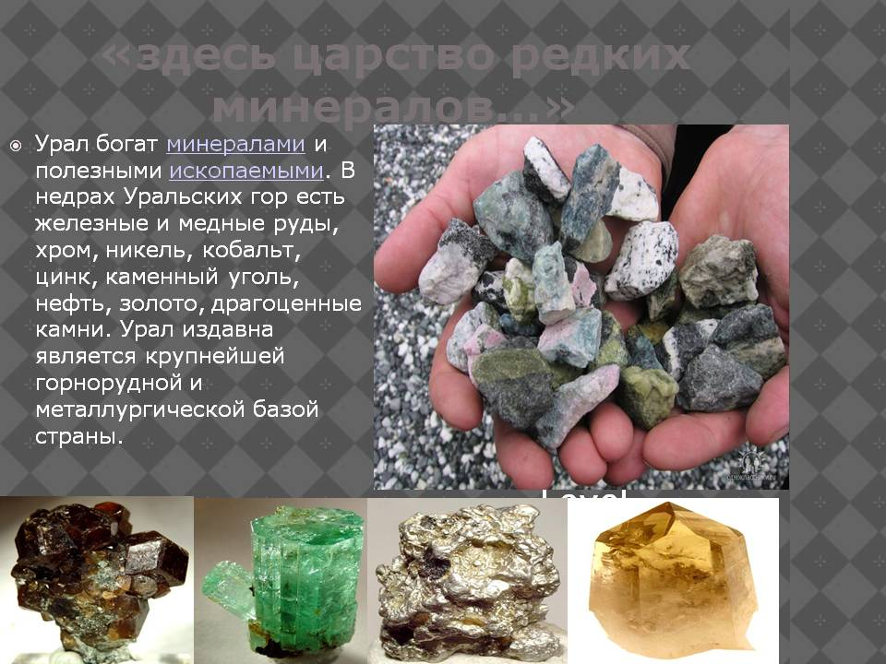

**Экологический проект «Кладовая земли»**

**Вид проекта**: познавательно-исследовательский

долгосрочный.

**Участники**: учитель-логопед, воспитатели, дети, родители.

**Срок реализации**:2месяца

**Цель:** создание условий для формирования предпосылок поисковой деятельности, развитие познавательного интереса к неживой природе.

**Задачи проекта:**

1.Формировать первоначальное представление о внутреннем строении Земли.

2.Познакомить с экосистемой Уральских гор.

3.Систематизировать знания детей о свойствах камней, песка, глины.

4.Развивать любознательность, интерес к разнообразным природным ресурсам, воспитывать экологическую культуру дошкольников.

5.Побуждать к поисковой деятельности, развитию интеллектуальной инициативы, умения определять возможные методы решения проблемы с помощью взрослого, а затем и самостоятельно.

6.Обогащать словарный запас дошкольников.

**Актуальность.**

В дошкольном детстве закладываются основы личностной культуры человека, приобщение к общечеловеческим духовным ценностям. Ребёнок должен научиться восприятию природы. Для этого необходимо сформировать целостное представление об окружающем мире, следует больше уделять внимания комплексному изучению природы, экосистем региона.

Интеграция образовательных областей.

Познание, коммуникация, чтение художественной литературы, безопасность, художественное творчество, социализация.

**Планируемые результаты:**

-дети узнают, из чего состоит почва; какими полезными ископаемыми богат Уральский край; как добывают земные богатства и где их используют;

- дети научатся: определять проблему, которую необходимо разрешить, предполагать возможные решения; осуществлять эксперимент, опыт; делать выводы, обобщения; понимать необходимость бережного отношения к природе;

-активное участие родителей в совместном исследовательском проекте и построение сотрудничества с их участниками.

**Стратегия реализации проекта**

*I этап: «Рождение проблемы*»

Играя в песочнице, дети находят обломок кирпича. Уверены, что это полезное ископаемое.

Примерные вопросы:

-Подумайте, это действительно полезное ископаемое? Какие полезные ископаемые вы знаете? Кирпич является полезным ископаемым или его делают люди? (Ответы детей).

-Что вы знаете о полезных ископаемых земли? (Они находятся в земле, в пещерах, в глубине под землёй. Их добывают, выкапывают. Их используют люди для жизнедеятельности. Это нефть ,уголь, соль, золото, песок, глина и др.)

-На Урале какие полезные ископаемые добывают?

-Какие ещё есть камни? Как добывают из земли полезные ископаемые? Что из них делают?

-Где узнать ответы на ваши вопросы? (Спросить у родителей. Узнать на занятиях. Прочитать в энциклопедии и других книгах, посмотреть в интернете).

***II этап: «Мероприятия и события»***

1.Занятия (интеграция познавательной и продуктивной деятельности): «Что у нас под ногами?» (познавательное, изобразительная деятельность);

«Камни. Как человек использует камни» (познавательное, опытно-исследовательская деятельность); «Кладовая земли»(познавательное, развитие речи)

2.Опыты и практические задания: «Вода камень точит», «Почему камни бывают разноцветными?»

3.Беседы: «Что делают из природных ископаемых?»

4.Организация предметно-развивающей среды:

рассматривание коллекций камней;

рассматривание иллюстраций в альбоме «Кладовая земли»;

выставка поделок и украшений из камня;

5.Чтение художественной литературы: П.Бажов «Малахитовая шкатулка», «Серебряное копытце», «Хозяйка Медной горы», Сказка про каменный уголь. Откуда берётся бензин? О чём шептались камешки?

6.Просмотр мультфильмов : «Малахитовая шкатулка», «Каменный цветок»,

«Алёша Попович».

***III этап: Заключительное (подведение итогов).***

Итоговое занятие «Путешествие к Хозяйке Медной горы»